Francisco Martín, experto de Meteored (tiempo.com), ofrece la previsión para los próximos días
Pronto podría llegar una entrada de norte con una DANA y nevadas
- Podría generar aire frío con algunas nevadas en amplias zonas de la Península y Baleares
- Si se cumplen las previsiones, sería la primera embestida del invierno
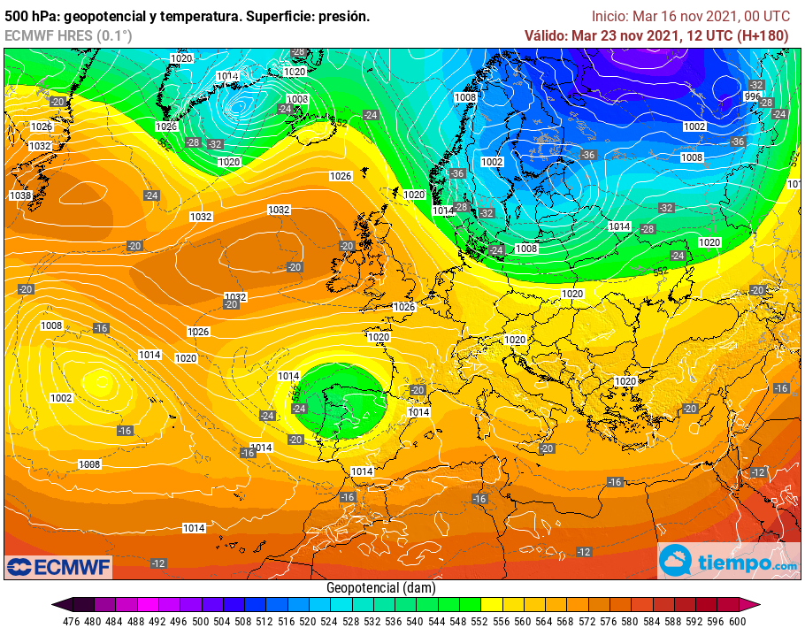Una DANA (en verde) podría aislarse sobre el noroeste peninsular de cara a la próxima semana.
Madrid, 16 de noviembre de 2021. El chorro polar se está intensificando y de cara al fin de semana podría comenzar a ondularse. Con el paso de los días aparecerá una importante dorsal atlántica al oeste de las Islas Británicas y una borrasca en el centro de Europa. Esta situación podría abrir paso al viento del norte con el posible aislamiento de una DANA sobre el territorio peninsular, afirma Francisco Martín, experto de Meteored (tiempo.com).
Previsión de Francisco Martín, meteorólogo de Meteored (tiempo.com)
Las predicciones señalan la formación de un régimen de "dorsal atlántica de bloqueo" con un ramal descendente de norte a sur dirigido hacia el territorio peninsular. Esto desencadenaría una entrada de viento del norte bastante fría a partir del domingo.
Además, con la probable presencia de una DANA sobre la Península, podría desarrollarse un episodio de lluvias abundantes en el tercio norte peninsular, Baleares y zonas levantinas. En las Islas Canarias también se prevén precipitaciones, pero asociadas a otros sistemas nubosos. Si finalmente se produce esta entrada, durante la primera parte de la próxima semana las nevadas podrían afectar a muchas zonas altas peninsulares y de la Meseta Norte. Ahora esta invasión parece estar prácticamente asegurada y además con viento, algo que intensificaría la sensación de frío.
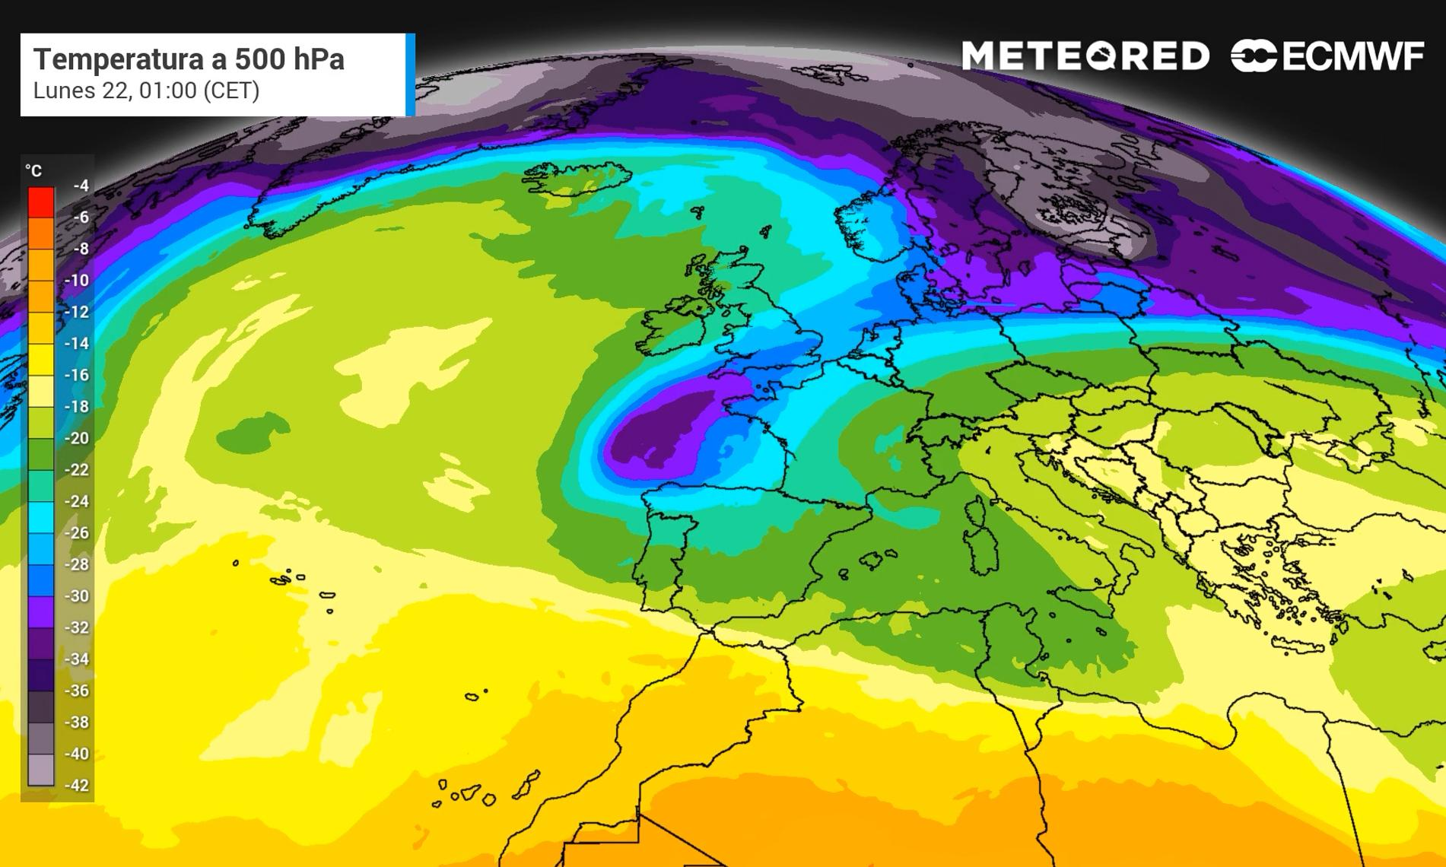 | Evolución de los embolsamientos de aire frío en las capas medias y altas de la troposfera
Aún hay incertidumbre, pero no será una nueva “Filomena”
Estos escenarios conllevan una alta incertidumbre en comparación con otras situaciones donde los vientos del oeste son más predecibles. La entrada sería temporal, ya que tras ella la DANA formada se trasladaría hacia el Mediterráneo.
En definitiva, a partir de la próxima semana estaremos frente a un cambio de tiempo con entrada de norte, DANA, frío, lluvias y nevadas. De confirmarse estaríamos ante la primera embestida del invierno, que sucedería de manera pasajera. Esto no supone la llegada de una nueva “Filomena” ya que la dinámica y la génesis de esta situación no es la misma, pero habrá que estar atento a la entrada de norte si se produce.
 Síguenos en Telegram
Amplía información con el artículo completo:
Entrada de norte para la próxima semana con dana, nieve y frío
 | José Antonio Maldonado  Director de Meteorología. |  | José Miguel Viñas  Meteorólogo de Meteored. |  |  | Francisco Martín  Coordinador de la RAM.
+ Expertos de Meteored
Para concertar entrevistas:  Actitud de Comunicación  91 302 28 60 |  |  |  | press@meteored.com

Sobre Meteored
Meteored se ha convertido en uno de los proyectos líderes sobre información meteorológica a nivel mundial con más de 20 años de experiencia. Actualmente nuestras predicciones, modelos y noticias se ofrecen por todo el mundo a través de distintos medios y plataformas. Es por nuestra experiencia, calidad y dedicación, que millones de personas confían en nosotros para planificar su día a día.
Meteored cuenta, además, con un equipo de redacción internacional, ubicado en varios países del mundo. Nuestros expertos en meteorología, meteorólogos y periodistas se encargan de mantenernos informados sobre los acontecimientos meteorológicos más importantes de la actualidad, así como de ilustrarnos y explicarnos las situaciones más significativas que están por llegar.

